关于变更麦汉南-粤（2021）中山市不动产权第0180241号用地规划条件公示的通告
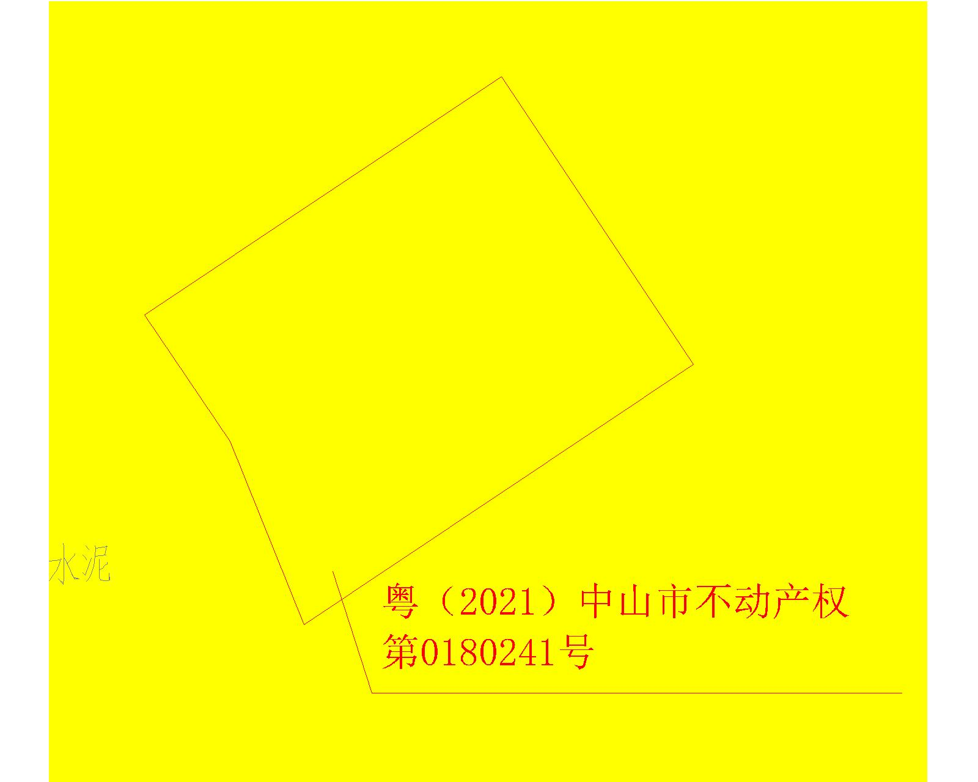Error: Reference source not found
用地位置示意图
不动产权证号为粤（2021）中山市不动产权第0180241号的国有出让用地，位于中山市阜沙镇阜沙村，用地面积为200平方米，土地使用权人为麦汉南，现土地使用权人申请变更该宗用地规划条件。我局已受理其申请，根据公开、公平、公正原则，现对该宗地规划条件变更进行公示，公示如下：
该用地属于国有出让用地，该用地在《阜沙镇总体规划（2015-2020）修编》中为建设用地，在《中山市阜沙镇土地利用总体规划（2010-2020年）》中为建设用地，在《中山市阜沙镇中心城区控制性详细规划阜圩片区调整》中规划使用性质为二类居住用地兼商业设施用地。该用地不涉及公开出让，出让合同容积率约定为2.5。办理规划报建时，建筑面积不超过1000平方米,建筑层数不得超过四层且不大于15米，第四层只允许建梯间及辅助用房，面积不得超过基底面积的一半；建筑屋面为坡屋面时，建筑高度计算至檐口与屋脊的平均高度。建筑首层和地下室层高不得超过5米，其它层的层高不得超过3.6米。
根据《中华人民共和国城乡规划法》相关规定，现就该事项予以公示，公示时间为公示通告发布开始为期十天。在公示期内如对上述事项有意见或建议，请使用真实姓名及联系方式，以书面形式反馈到以下地址：中山市小榄镇民安中路138号中山市自然资源局第二分局，逾期视为无异议。

联系人：吴先生 联系电话：23450335

中山市自然资源局第二分局
2023年3月23日

